В читальном зале городской библиотеки 26 сентября 2018 года прошло мероприятие, посвящённое Дню города Кизляра. В литературной гостиной приняли участие учащиеся города и местные поэты. Городское мероприятие было посвящено творчеству Льва Николаевича Серебрякова. От школы № 9 была приглашена член отряда ТОКС Абросимова Татьяна, ученица 8 В класса и руководитель школьного музея имени В. Новицкого Колинкова Татьяна Васильевна. В своём выступлении Татьяна Васильевна рассказала, что познакомилась с Львом Николаевичем в 1986 году. Он тогда проводил экскурсии в музее имени П.И. Багратиона. Потом попросила его провести по городу экскурсию. Те знания о городе, которые получила от Льва Николаевича, очень пригодились.
Когда приехали гости из Германии, Татьяна Васильевна уже хорошо знала историю многих памятников и скверов в городе и могла рассказать им. Всё это благодаря Л.Н. Серебрякову. Гости были сильно удивлены историей города. Такой маленький город и такая богатейшая история.
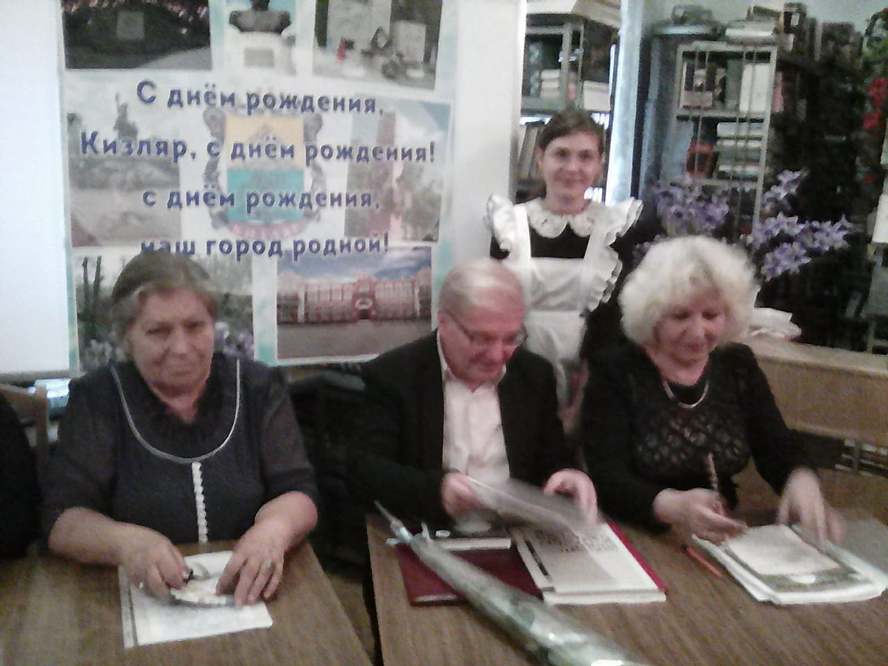
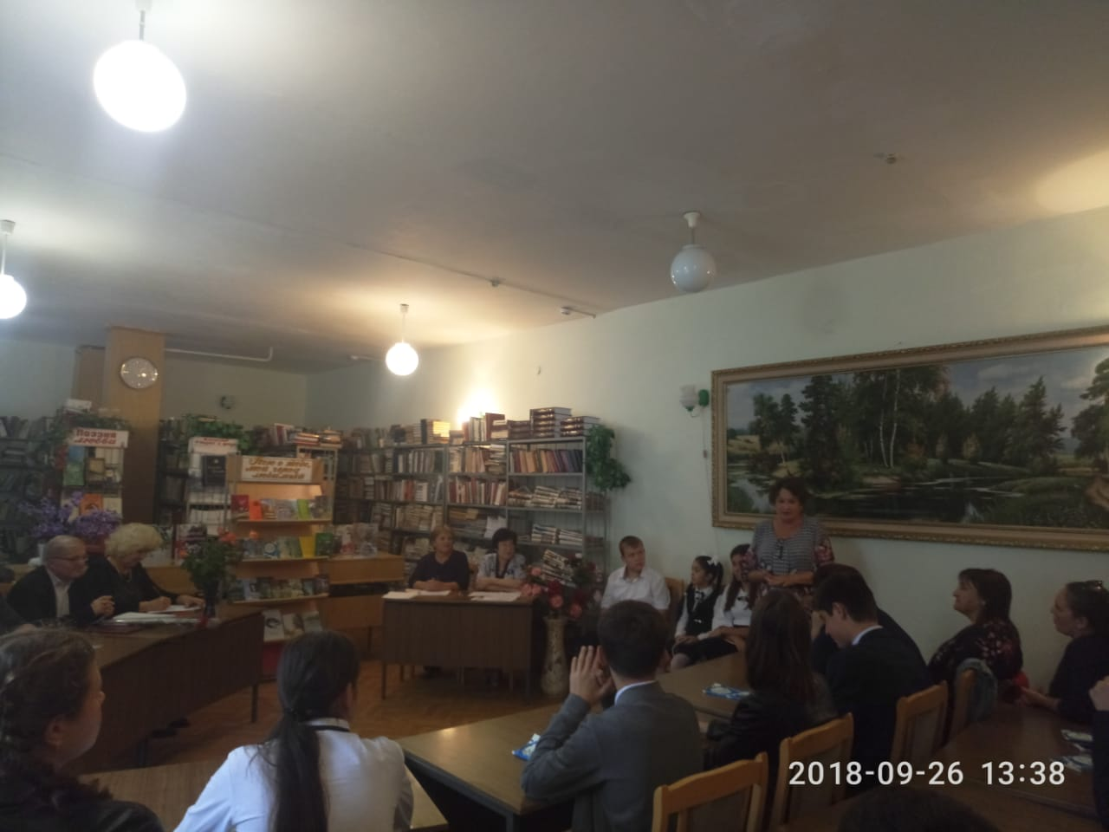
Лев Серебряков очень много помогает краеведческой работе, учит, как нудно работать с краеведческим материалом в архиве. К нему можно обратиться с любым вопросом на любую т ему.

